من هو الصحابي الـــــــذي أخـــــــبره الشيطان عن فضل آية الكرسي؟

أبو هريرة
أبو هريرة
من هو الصحابي الـــــــذي أخـــــــبره الشيطان عن فضل آية الكرسي؟

من هو الصحابي الـــــــذي أخـــــــبره الشيطان عن فضل آية الكرسي؟
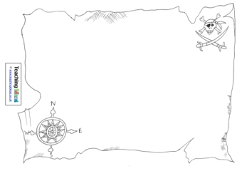
أبو هريرة
ما هي المعوذتين؟
الفوز برضا الله
حماية للمؤمن من أي شيء
سورتي الفلق والناس
سورة الإخلاص
تحفظه من الأحلام المزعجة
الصبح
آية الكرسي
ماذا كان يفعل النبي عـــلــيـــه الصــــلاة والسلام إذا اشتكى من تعب؟
هي من أهمية ذكر الله وثوابه؟
هي من فضائل ذكر المعوذات كل صباح ومساء؟
يقرأ المعوذات وينفث على نفسه بها
هي من فضائل ذكر المـــعـــوذات قــبــل النوم؟
ما هي السورة التي تعدل ثلث القرآن؟
مـا مــعـنى كــلــمــة الفلق؟
ما هي أعظم آية في القرآن؟
لم يمنعه من دخــول الجــنــة إلا ان يموت
ما هو فضل قراءة آية الكرسي بعد كل صلاة؟

